1º Medio – Artes visuales
GUÍA Nº 1
Semana del 6 al 10 de abril.

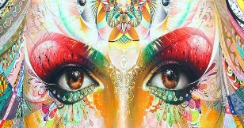

Unidad Nº1.- Grabado y Libro de Artista.
OA 2: Crear trabajos y proyectos visuales basados en sus imaginarios personales, investigando el manejo de materiales sustentables en procedimientos de Grabado y pintura mural.

Ejercicio nº1.-

Materiales:
- Lápices de colores, idealmente crayones (o lápiz mina)
- Hoja blanca.
- Creatividad.

- En la hoja de papel blanco realizar 6 cuadrados de 5x5cms cada uno.
- Buscar objetos o superficies con textura y ubicarlos sobre esta.
- Con un lápiz de color frotar o pintar sobre la hoja para marcar la textura

Nota: poner una textura distinta en cada cuadrado.

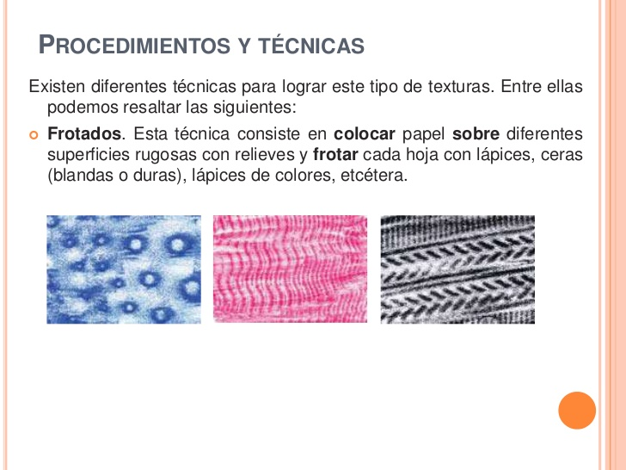

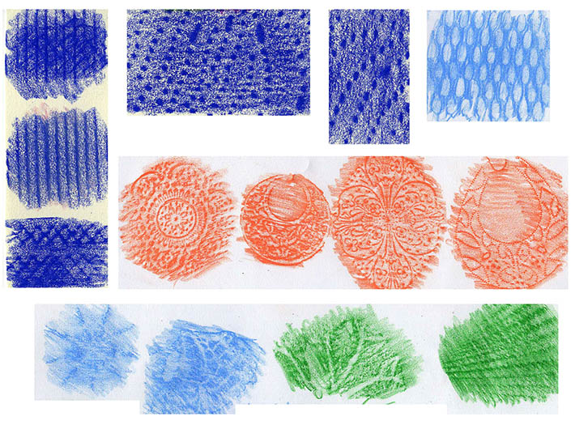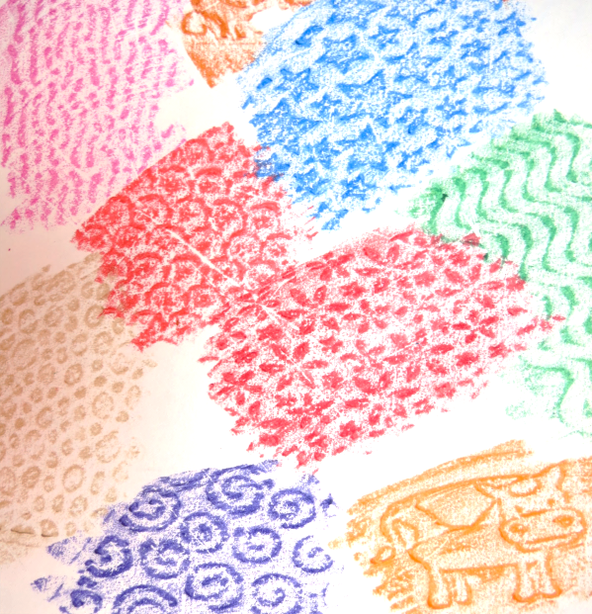

- Una vez finalizado, pegar las texturas en su cuaderno en forma limpia y ordenada.
5. Escribir reflexión y apreciaciones del ejercicio realizado. ( ¿Fue difícil?, ¿lo habían hecho antes? ¿Qué les pareció? ¿Cambiarían algo?, etc…)

EJERCICIO 2

En cuaderno, croquera u hoja blanca, realizar dibujo libre.
Pasos a seguir:
- Hacer margen de 1 cms. A la hoja en la que trabajaras.
- Realizar dibujo libre, con lápiz grafito.
- Aplicar color con diferentes texturas creadas por ti.
Ejemplos:

